ŠPANĚLSKO

Pobřeží Costa del Azahar – Oropesa del Mar

11 denní pobytový zájezd na oslavy Fiesta

Místo pobytu
Letovisko Oropesa del Mar ležící asi 270 km jižně od Barcelony na pobřeží Costa Azahar - Pobřeží pomerančovní-kového květu. Je to moderní městečko, které se stalo oblíbe-ným místem nejen českých turistů pro pěknou polohu a krásné pláže s čistým mořem. K letovisku patří dvě pláže - menší asi 500 m dlouhá a větší dlouhá asi 2500 m. Umístění letoviska umožňuje nejen výborné koupání, ale také poznávání okolí formou výletů.

Ubytování
V apartmánech složených ze dvou ložnic po 2 lůžkách, obýva-cího pokoje, vybavené kuchyně pro vlastní vaření, koupelny a toalety. Apartmány jsou 50-150 metrů od moře.

Stravování
Stravování v hotelové restauraci formou švédských stolů - polopenze nebo plná penze.
Doprava – autokar
Luxusním autokar zahraniční výroby s ledničkou, toaletou, kávovarem, DVD přehrávačem a barevnými monitory.

Oslavy FIESTA
Jsou pořádány každoročně vždy první dva týdny v říjnu. Konají se na počest patronky města Panny Marie Trpělivé. Slavnosti mají tradičně dvoutýdenní program a jsou doprová-zeny řadou zajímavých atrakcí pro každého turistu. Z programu vybíráme : slavnostní procesí v krojích s hudbou, slavnostní mše, řada kulturních vystoupení na pódiích, pouštění býků večer se zapálenýma rohama, hromadné vaření paelly – národ-ního jídla, rozlévání vín, koncertování hudebních skupin, taneční zábavy, sportovní zápasy, rybolov, soutěž automobilů -veteránů, hromobití, středověký jarmark, středověká kuchyně.

Termín: 1. 10. - 11. 10. 2015 Cena : 9. 650 Kč

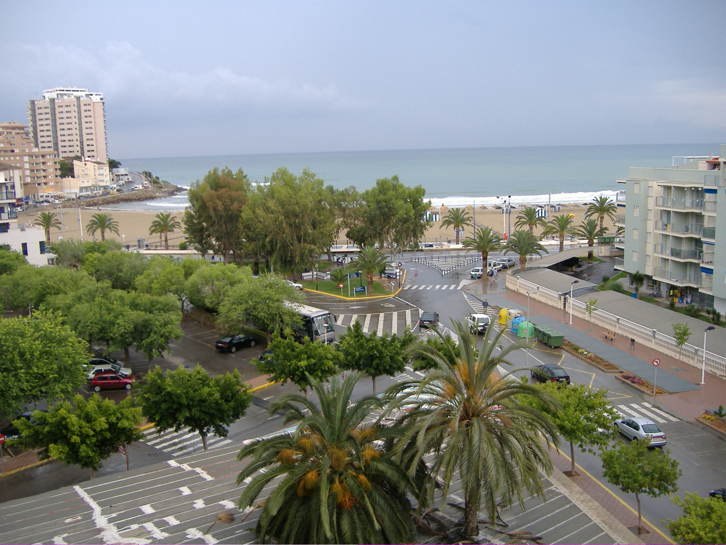
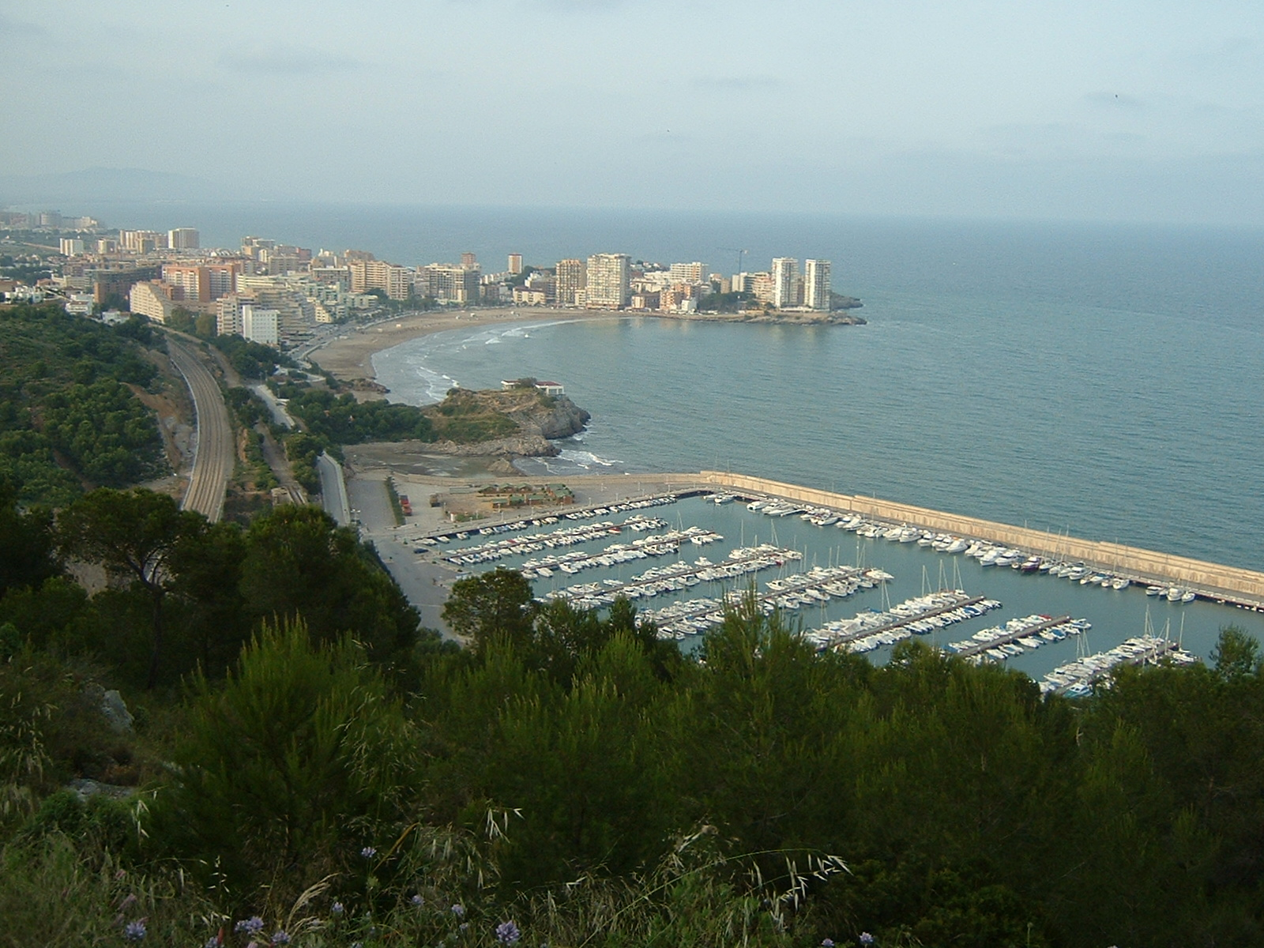

Informace a prodej:
Autobusová doprava Rozsíval - Příjezdová 31b, 621 00 Brno
Tel. /fax: 541 228 469, mobil: 777 323 040, E-mail: jiri@rozsival.cz

Zájezd autokarem
1. den : odjezd z Brna v 18 hod. směr Praha, Plzeň. 2. den : průjezd Německem a Francií. Večer ubytování v hotelu s polo-penzí. 3. den: po snídani odjezd do Barcelony - prohlídka města, příjezd do Oropesy kolem 19 hod., ubytování, večeře. 4. - 9. den : pobyt u moře, rekreace, fakultativní výlety, účast na oslavách "Fiesta". 10. den : po snídani odjezd do Katalánska, exkurze ve světoznámé firmě Freixenet, výrobci šampanských vín, které je dáváno vítězům závodů Moto GP a F1. Po exkurzi odjezd do Francie na nocleh v hotelu. 11. den: ráno odjezd domů. Příjezd do Brna ve večerních hodinách.

Cena zahrnuje :
ubytování 9 nocí (7 nocí na místě pobytu s polopenzí, 1 noc cestou tam v hotelu 3*** s polopenzí, 1 noc cestou zpět v hotelu), dopravu autokarem, průvodce. Doplatek na 7x plnou penzi 770 Kč. Pro zájemce o větší soukromí doplatek na dvoulůžkový apartmán 1500 Kč. Změna ceny vyhrazena v případě pohybu kurzu eura.

Výlety (fakultativně): Valencie 300 Kč, Morella 550 Kč, krasové jeskyně Vall d´Uxo a Castellon 200 Kč, ochutnávka ve výrobně likérů v Benicasimu 150 Kč.

